2019年曲阜市住房和城乡建设局政府信息公开年度报告

一、总体情况

2019年，市住建局根据《中华人民共和国政府信息公开条例》《关于政府信息公开工作年度报告有关事项的通知》精神，坚持把政府信息公开作为保障公众知情权、表达权、参与权、监督权的重要工作，严格执行《条例》和《通知》相关规定，不断规范信息公开内容，创新信息公开形式，提高信息公开水平，巩固信息公开成果，推动信息公开工作逐步走上制度化、规范化轨道。

一是健全工作机制。完善曲阜市住房和城乡建设局政府信息公开工作领导小组，局长任组长、副局长任副组长、办公室全体人员为成员，负责政府信息公开日常协调工作，并将办公地址、联系电话、工作时间、统计信息公开查阅点等信息予以公告。

二是强化制度建设。及时完善信息发布、保密审查、依申请公开、监督考核、责任追究等相关制度，细化职责分工，严抓信息审核，规范发布流程，拓宽发布渠道。

三是开展人员培训。积极参加政府信息公开工作业务培训，加强与主管部门沟通联系，开展集中学习、自学和交流座谈，对相关法律法规、文件、易错问题、信息编辑重点学习，对新变更工作人员及时进行培训，提高政府信息公开工作人员理论和业务水平。

四是自查整改提升。在上级工作考核的基础上，针对反馈问题，进行自查整改。召开专题会议，安排专人对交通运输信息更新完善，推进政府信息公开工作规范化建设。

二、主动公开政府信息情况

本年度我局共通过曲阜市人民政府网站主动公开各类政府信息120条。其中，政策法规类信息6条，占比12%；行政权力运行公开信息43条，占比32%，重点领域信息公开68条，占比55%；其他类信息3条。

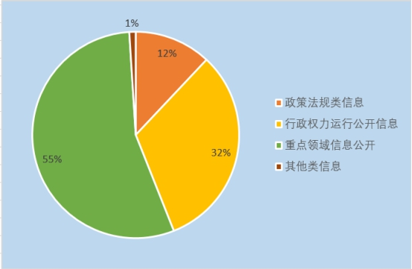

三、收到和处理政府信息公开申请情况

|  |  |  |  |  |  |  |  |  |  |
| --- | --- | --- | --- | --- | --- | --- | --- | --- | --- |
| （本列数据的勾稽关系为：第一项加第二项之和，等于第三项加第四项之和） | | | 申请人情况 | | | | | | |
| 自然人 | 法人或其他组织 | | | | | 总计 |
| 商业企业 | 科研机构 | 社会公益组织 | 法律服务机构 | 其他 |
| 一、本年新收政府信息公开申请数量 | | | 3 |  |  |  |  |  | 3 |
| 二、上年结转政府信息公开申请数量 | | |  |  |  |  |  |  |  |
| 三、本年度办理结果 | （一）予以公开 | |  |  |  |  |  |  |  |
| （二）部分公开（区分处理的，只计这一情形，不计其他情形） | |  |  |  |  |  |  |  |
| （三）不予公开 | 1.属于国家秘密 |  |  |  |  |  |  |  |
| 2.其他法律行政法规禁止公开 |  |  |  |  |  |  |  |
| 3.危及“三安全一稳定” |  |  |  |  |  |  |  |
| 4.保护第三方合法权益 |  |  |  |  |  |  |  |
| 5.属于三类内部事务信息 |  |  |  |  |  |  |  |
| 6.属于四类过程性信息 |  |  |  |  |  |  |  |
| 7.属于行政执法案卷 |  |  |  |  |  |  |  |
| 8.属于行政查询事项 |  |  |  |  |  |  |  |
| （四）无法提供 | 1.本机关不掌握相关政府信息 |  |  |  |  |  |  |  |
| 2.没有现成信息需要另行制作 |  |  |  |  |  |  |  |
| 3.补正后申请内容仍不明确 |  |  |  |  |  |  |  |
| （五）不予处理 | 1.信访举报投诉类申请 |  |  |  |  |  |  |  |
| 2.重复申请 |  |  |  |  |  |  |  |
| 3.要求提供公开出版物 |  |  |  |  |  |  |  |
| 4.无正当理由大量反复申请 |  |  |  |  |  |  |  |
| 5.要求行政机关确认或重新出具已获取信息 |  |  |  |  |  |  |  |
| （六）其他处理 | |  |  |  |  |  |  |  |
| （七）总计 | |  |  |  |  |  |  |  |
| 四、结转下年度继续办理 | | |  |  |  |  |  |  |  |

四、政府信息公开行政复议、行政诉讼情况

|  |  |  |  |  |  |  |  |  |  |  |  |  |  |  |
| --- | --- | --- | --- | --- | --- | --- | --- | --- | --- | --- | --- | --- | --- | --- |
| 行政复议 | | | | | 行政诉讼 | | | | | | | | | |
| 结果维持 | 结果纠正 | 其他结果 | 尚未审结 | 总计 | 未经复议直接起诉 | | | | | 复议后起诉 | | | | |
| 结果维持 | 结果纠正 | 其他结果 | 尚未审结 | 总计 | 结果维持 | 结果纠正 | 其他结果 | 尚未审结 | 总计 |
| 0 |  |  |  | 0 | 0 |  |  |  | 0 | 0 |  |  |  | 0 |

五、存在的主要问题及改进情况

（1）、存在问题。2019年，市住建局按照要求把局内信息及时进行公开，但仍存在数据解读偏少，方式单一的问题。

（2）、改进措施。下一年市交住建局将加强数据解读分析，定期就群众关注的数据开展多种形式的分析解读。

六、其他需要报告的事项

无